BIỂN GỖ, loại hình văn khắc Hán Nôm được khắc hoặc viết trên tấm biển bằng gỗ có viền khung và sơn son thiếp vàng. Nội dung của BG khắc nhiều thể loại khác nhau, gồm thi ca, ngự bút, thư pháp, sắc tặng, đại tự chữ Hán và chữ Nôm. Thực chất, BG là một loại “hoành biển” (横匾) hay “biển ngạch” (匾額), dùng để trang trí kiến trúc, hay ca ngợi danh lam thắng cảnh. Những BG này gắn với các di tích, danh thắng tạo thành một bộ phận cấu thành di sản văn hóa của các di tích, danh thắng đó.
Lệ khắc chữ trên BG ở Việt Nam xuất hiện khá sớm, nhưng những BG sớm nhất hiện còn là từ thời Lê thế kỷ XV. Vua Lê Thánh Tông đến vãn cảnh chùa Quang Khánh (Hải Dương) đã ngự đề hai bài thơ, một bài bằng chữ Hán, đề ngày 19 tháng 10 năm Quang Thuận thứ 6 (1465), một bài bằng chữ Nôm đề ngày mồng 6 tháng 9 năm Bính Ngọ (1486). Cả hai bài thơ đều được khắc lên BG lưu truyền đến ngày nay. Một số bài thơ chữ Hán và chữ Nôm của chúa Trịnh được khắc trên BG ở Văn Miếu – Quốc Tử Giám (Hà Nội), ở chùa Đậu (thôn Gia Phúc, xã Nguyễn Trãi, huyện Thường Tín), chùa Nhạc Lâm (xã Tân Hòa, huyện Quốc Oai, thành phố Hà Nội)... Thơ Ngự chế gắn với di tích, danh thắng khá nhiều, nhưng không phải bài thơ nào cũng được khắc lên BG, mà chỉ là những bài thơ đặc biệt được người đương thời, hoặc sau đó tôn sùng cho làm biển khắc lại để lưu truyền muôn đời

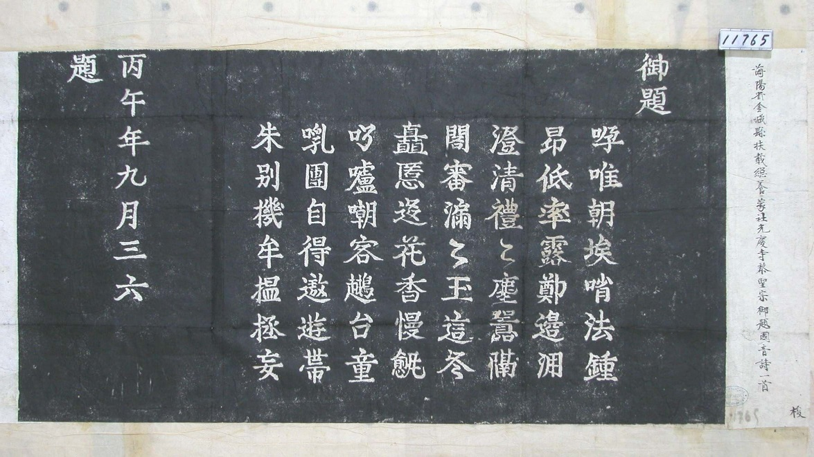
Thác bản BG ở chùa Quang Khánh (Hải Dương).
Bài thơ của chúa Trịnh Căn (1633 - 1709) khắc trên BG treo trong nhà Đại đường, Văn Miếu – Quốc Tử Giám (Hà Nội), có tiêu đề là Vịnh Văn Miếu bi thi kiêm dẫn, nghĩa là “Lời dẫn và bài thơ về văn bia Văn Miếu”.

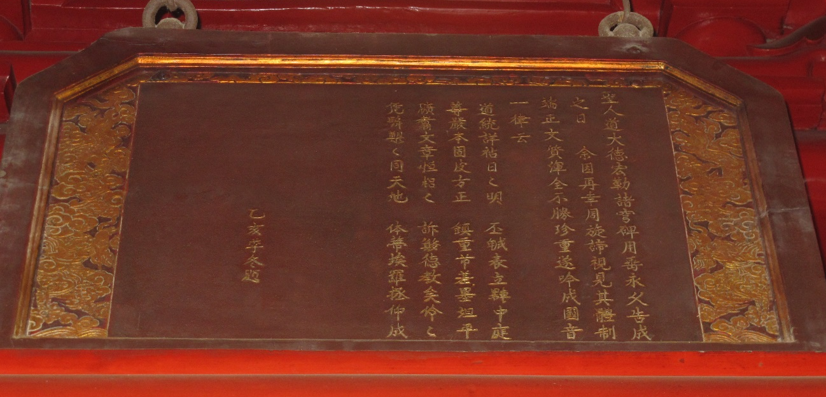

Biển gỗ ở Văn Miếu – Quốc Tử Giám (Hà Nội).
Một loại văn bản khắc trên BG khác khá đặc sắc, đó là những sắc ban của vua triều Nguyễn ban chữ “Mỹ tục khả phong” (美俗可風) cho làng xã có phong tục tập quán tốt đẹp, ban chữ “Trinh tiết khả phong” (貞節可風) cho người phụ nữ giữ trinh tiết thờ chồng,… Ngoài ra còn có những bức di thư, đại tự của danh sĩ như bức đại thư “Cổ kim nhật nguyệt” (古今日月) ở Văn Miếu – Quốc Tử Giám (Hà Nội) là di thư của Xuân Quận công Nguyễn Nghiễm, thân phụ của Đại thi hào Nguyễn Du đề năm Cảnh Hưng Canh Tý (1780), bức “Cao sơn cảnh hành” (高山景行) ở trước cổng đền Hùng.
Những BG khắc đại tự là một phần gắn kết với di tích, danh thắng tạo nên những nét đặc sắc. Những văn bản Hán Nôm này chính là văn hóa Hán Nôm, làm thành di sản văn hóa thành văn của dân tộc.
ĐINH KHẮC THUÂN

Tài liệu tham khảo
1. Viện Nghiên cứu Hán Nôm - Viện Viễn Đông Bác Cổ Pháp, Tổng tập văn khắc Hán Nôm Việt Nam, Nxb. Văn hóa - Thông tin, Hà Nội, 2005.
2. Trịnh Khắc Mạnh, Văn bia tiến sĩ đề danh Việt Nam, Nxb. Giáo dục, Hà Nội, 2006.
3. Trịnh Khắc Mạnh, Một số vấn đề về văn bia Việt Nam, Nxb. Khoa học xã hội, Hà Nội, 2008.
4. Nguyễn Quang Lộc, Phạm Thúy Hằng, Văn Miếu - Quốc Tử Giám, Thăng Long - Hà Nội, Nxb. Hà Nội, Hà Nội, 2009.

